**基于python+Testlink+Jenkins实现的接口自动化测试框架**

**目录**

[**1、**      **开发环境**](http://blog.sina.com.cn/s/blog_13cc013b50102w94u.html#_Toc447844883)

[**2、**      **主要功能逻辑介绍**](http://blog.sina.com.cn/s/blog_13cc013b50102w94u.html#_Toc447844884)

[**3、**      **框架功能简介**](http://blog.sina.com.cn/s/blog_13cc013b50102w94u.html#_Toc447844885)

[**4、**      **框架模块详细介绍**](http://blog.sina.com.cn/s/blog_13cc013b50102w94u.html#_Toc447844886)

[**5、**      **Testlink相关的配置与用例管理**](http://blog.sina.com.cn/s/blog_13cc013b50102w94u.html#_Toc447844887)

[**6、**      **运行结果**](http://blog.sina.com.cn/s/blog_13cc013b50102w94u.html#_Toc447844888)

[**7、**      **源码下载**](http://blog.sina.com.cn/s/blog_13cc013b50102w94u.html#_Toc447844889)

[**8、**      **说明**](http://blog.sina.com.cn/s/blog_13cc013b50102w94u.html#_Toc447844890)

**1、** **开发环境**

win7

PyCharm 4.0.5

python 3.3.2

testlink-1.9.14

下载地址**：**<http://pan.baidu.com/s/1c16H50O>

安装教程：<http://blog.sina.com.cn/s/blog_13cc013b50102w9am.html>

TestLink-API-Python-client-master

下载地址**：**<http://pan.baidu.com/s/1pLrcunT>

**2、** **主要功能逻辑介绍**

[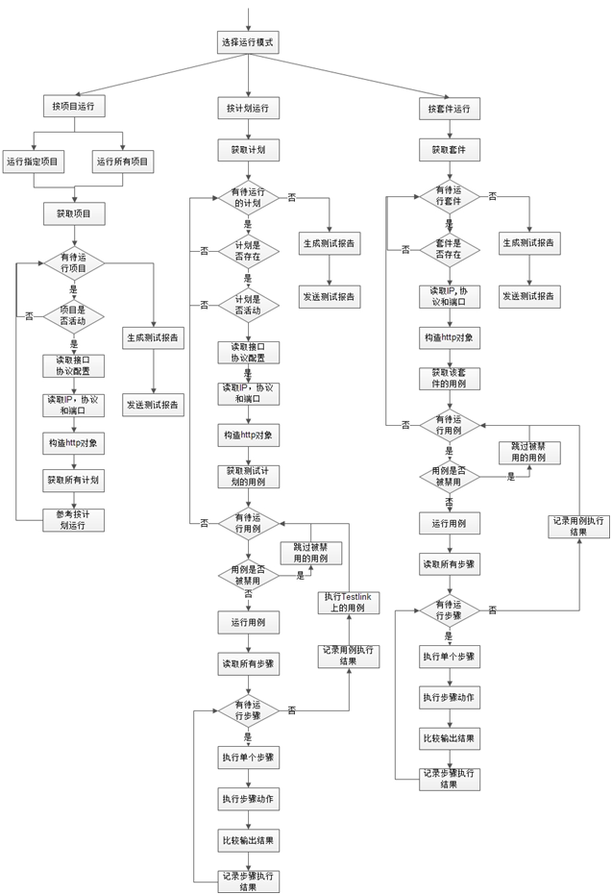](http://photo.blog.sina.com.cn/showpic.html#blogid=13cc013b50102w94u&url=http://album.sina.com.cn/pic/005NDN77gy70JJOZ9le20)

**3、** **框架功能简介**

1、框架集成了Testlink,可使用Testlink灵活对测试项目，测试计划，测试用例进行管理

2、可通过配置文件灵活配置运行模式，支持按测试项目、测试计划、测试套件批量运行执行用例

3、支持HTTPS，HTTP，WebService协议，支持POST, GET方法，支持JSON，非JSON数据格式的请求，支持多种形式的数据校验

4、可自动生成HTML可视化接口测试报告

5、可根据配置在测试完成后，自动发送测试报告邮件

6、支持文件、控制的日志打印，可分别控制开关

7、支持模块化开发

8、可集成Jenkins自动运行脚本

**参考文章：**[为Jenkins添加Windows Slave远程执行python项目脚本](http://blog.sina.com.cn/s/blog_13cc013b50102w1yr.html)

**4、** **框架模块详细介绍**

**a)** **config**

**[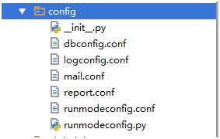](http://photo.blog.sina.com.cn/showpic.html#blogid=13cc013b50102w94u&url=http://album.sina.com.cn/pic/005NDN77gy70JJRWceXef)**

**dbconfig.conf：**包含测试数据库，应用数据库的配置信息

**logconfig.conf：**包含日志配置信息，具体如下：

**[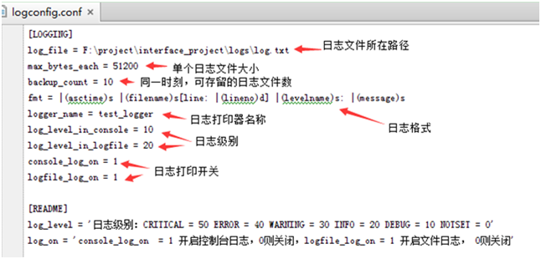](http://photo.blog.sina.com.cn/showpic.html#blogid=13cc013b50102w94u&url=http://album.sina.com.cn/pic/005NDN77gy70JJTDB9mb0)**

**mail.conf：**包含邮件发送配置信息，如下，

**[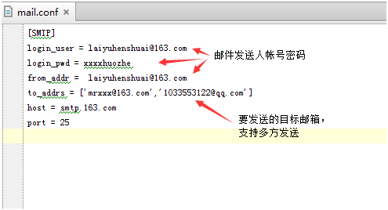](http://photo.blog.sina.com.cn/showpic.html#blogid=13cc013b50102w94u&url=http://album.sina.com.cn/pic/005NDN77gy70JJUMPL6d4)**

注：不同类型的邮箱(发件人邮箱)，需要修改配置文件为对应的host和端口

smtp.163.com:25

smtp.qq.com:465

**report.conf：**包含测试报告文件配置信息，如下

**[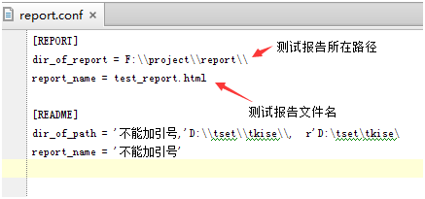](http://photo.blog.sina.com.cn/showpic.html#blogid=13cc013b50102w94u&url=http://album.sina.com.cn/pic/005NDN77gy70JJWEmxG80)**

**runmodeconfig.conf：**包含运行模式配置信息

**[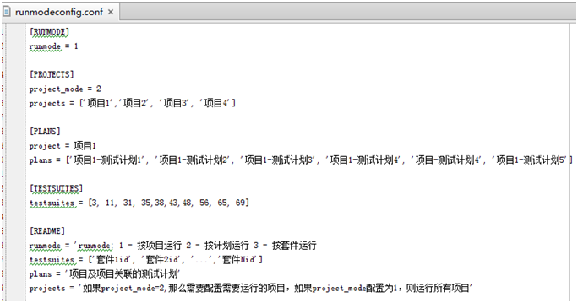](http://photo.blog.sina.com.cn/showpic.html#blogid=13cc013b50102w94u&url=http://album.sina.com.cn/pic/005NDN77gy70JJY5yAA9c)**

**runmodeconfig.py：**日志配置类

**b)** **globalpkg**

**[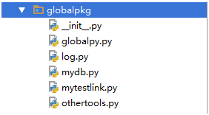](http://photo.blog.sina.com.cn/showpic.html#blogid=13cc013b50102w94u&url=http://album.sina.com.cn/pic/005NDN77gy70JK05tjv85)**

**log.py：**实现日志打印类

**mydb.py：**实现数据库类，封装数据库相关操作

**mytestlink.py：**主要用于获取testlink连接实例

**othertools.py：**实现其它通用功能，比如数据转换，批量创建目录等

**globalpy.py：**主要提供全局变量，全局实例等

[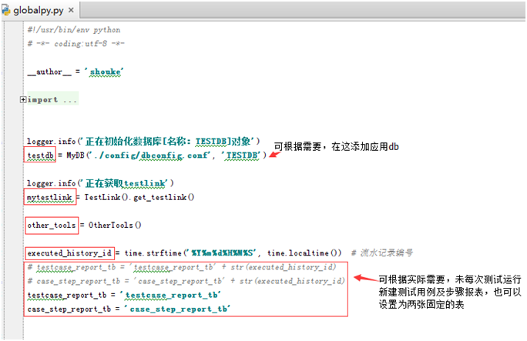](http://photo.blog.sina.com.cn/showpic.html#blogid=13cc013b50102w94u&url=http://album.sina.com.cn/pic/005NDN77gy70JK2kYvXad)

**c)** **logs及testreport**

可分别用于存放日志文件，测试报告

**d)** **interface**

**封装接口测试方法类**

[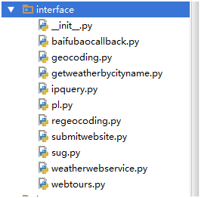](http://photo.blog.sina.com.cn/showpic.html#blogid=13cc013b50102w94u&url=http://album.sina.com.cn/pic/005NDN77gy70JK4RGTI3e)

说明：可根据需要，每个接口对应一个模块，对应一个类；也可以多个接口对应一个模块，对应一个类

需要注意的是，这里添加的模块及类，需要在casestep.py中导入

[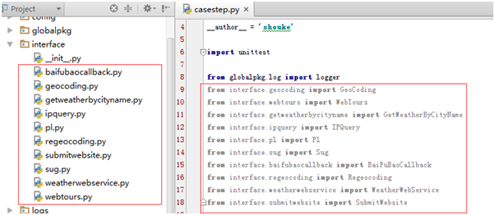](http://photo.blog.sina.com.cn/showpic.html#blogid=13cc013b50102w94u&url=http://album.sina.com.cn/pic/005NDN77gy70JK64B3d1b)

**目前框架中的模块给出了一些案例，如下：**

[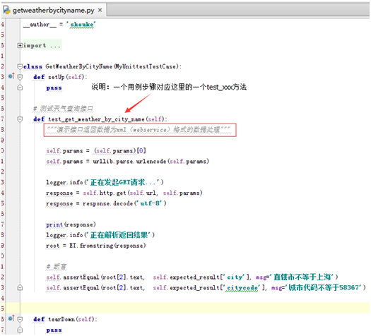](http://photo.blog.sina.com.cn/showpic.html#blogid=13cc013b50102w94u&url=http://album.sina.com.cn/pic/005NDN77gy70JK8kCLd67)  
  
 **[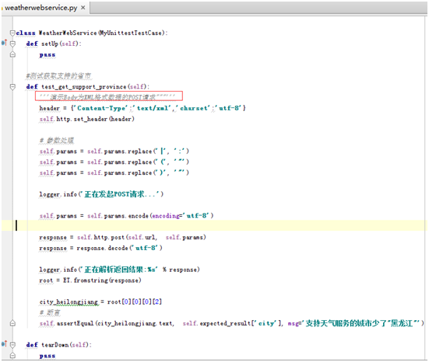](http://photo.blog.sina.com.cn/showpic.html#blogid=13cc013b50102w94u&url=http://album.sina.com.cn/pic/005NDN77gy70JKa2k9uac)**

**对应用例配置：**

**[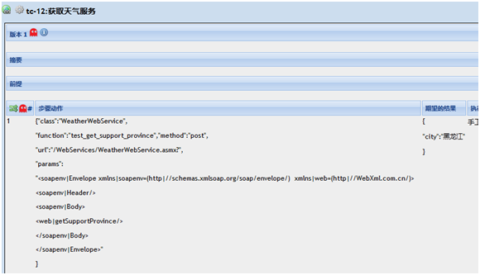](http://photo.blog.sina.com.cn/showpic.html#blogid=13cc013b50102w94u&url=http://album.sina.com.cn/pic/005NDN77gy70JKbAjOHa3)  
  
[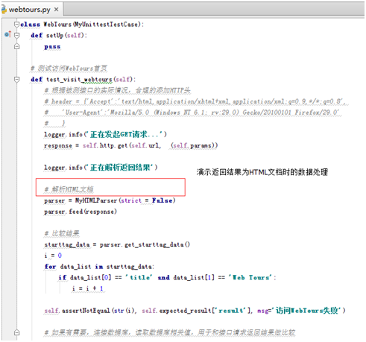](http://photo.blog.sina.com.cn/showpic.html#blogid=13cc013b50102w94u&url=http://album.sina.com.cn/pic/005NDN77gy70JKd10mmb2)**

**e)** **其它模块**

如下，顾名思义

**[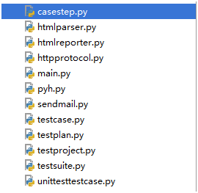](http://photo.blog.sina.com.cn/showpic.html#blogid=13cc013b50102w94u&url=http://album.sina.com.cn/pic/005NDN77gy70JKeHd0E64)**

**5、** **Testlink必要的配置与用例管理**

为了批量设置接口ip，端口(主要是这两个)，协议信息(仅用于展示)，需要对项目，计划，套件等必要的配置，以及客户端环境变量配置

**a)** **配置**

如下，登陆Testlink，进入用户管理-查看用户，如下

**[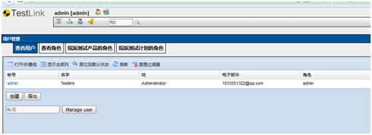](http://photo.blog.sina.com.cn/showpic.html#blogid=13cc013b50102w94u&url=http://album.sina.com.cn/pic/005NDN77gy70MdKuXIK12)**

   点击目标用户(例中为admin)，打开如下界面

[[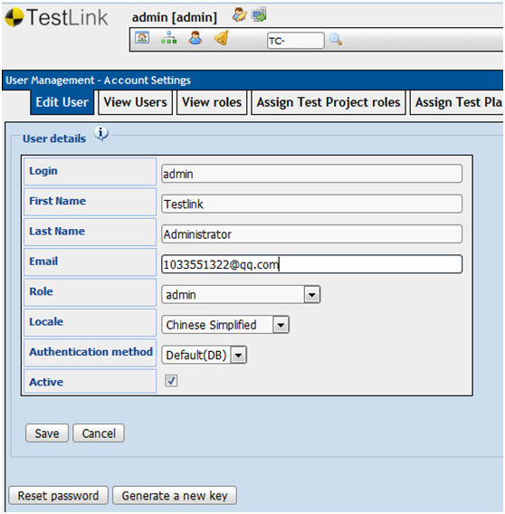](http://photo.blog.sina.com.cn/showpic.html#blogid=13cc013b50102w94u&url=http://album.sina.com.cn/pic/005NDN77gy70MdLes2Kfa)](http://photo.blog.sina.com.cn/showpic.html#blogid=13cc013b50102w94u&url=http://album.sina.com.cn/pic/005NDN77gy70MdLes2Kfa)

[[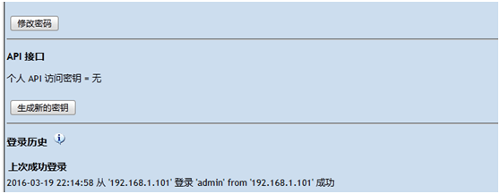](http://photo.blog.sina.com.cn/showpic.html#blogid=13cc013b50102w94u&url=http://album.sina.com.cn/pic/005NDN77gy70MdM422Deb)](http://photo.blog.sina.com.cn/showpic.html#blogid=13cc013b50102w94u&url=http://album.sina.com.cn/pic/005NDN77gy70MdM422Deb)

    点击生成新的密钥，如下

[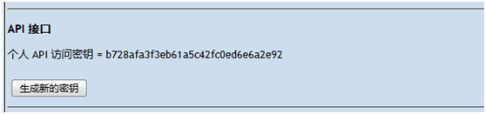](http://photo.blog.sina.com.cn/showpic.html#blogid=13cc013b50102w94u&url=http://album.sina.com.cn/pic/005NDN77gy70MdOjydzb9)

在运行python脚本端进行环境变量的配置，如下：

1、新建系统环境变量“TESTLINK_API_PYTHON_DEVKEY”，变量值为上述秘钥

[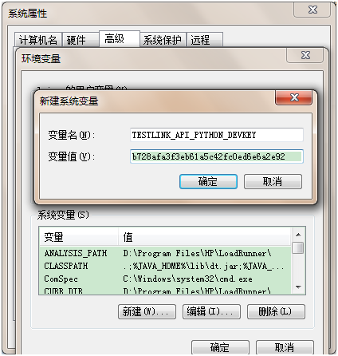](http://photo.blog.sina.com.cn/showpic.html#blogid=13cc013b50102w94u&url=http://album.sina.com.cn/pic/005NDN77gy70MdOVcQ181)

2、新建“TESTLINK_API_PYTHON_SERVER_URL”系统环境变量，变量值为“

http://{host}/testlink/lib/api/xmlrpc/v1/xmlrpc.php”,其中host为testlink的访问地址

[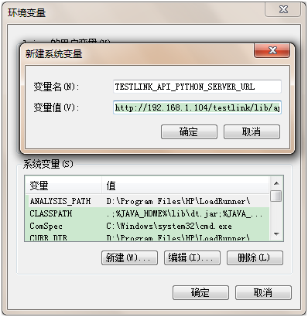](http://photo.blog.sina.com.cn/showpic.html#blogid=13cc013b50102w94u&url=http://album.sina.com.cn/pic/005NDN77gy70MdQXMuzef)

测试是否生效：

C:\Users\laiyu>python

Python 3.3.2 (v3.3.2:d047928ae3f6, May 16 2013, 00:03:43) [MSC v.1600 32

tel)] on win32

Type "help", "copyright", "credits" or "license" for more information.

>>> import testlink

>>> tls = testlink.TestLinkHelper().connect(testlink.TestlinkAPIClient)

>>> tls.testLinkVersion()

'1.9.14'

      项目，计划，套件等相关配置  
     [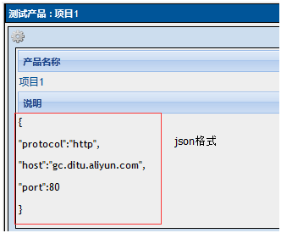](http://photo.blog.sina.com.cn/showpic.html#blogid=13cc013b50102w94u&url=http://album.sina.com.cn/pic/005NDN77gy70JKgfgoS4e)

**[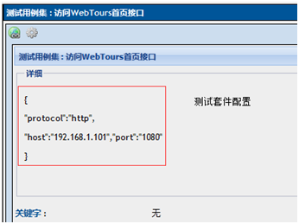](http://photo.blog.sina.com.cn/showpic.html#blogid=13cc013b50102w94u&url=http://album.sina.com.cn/pic/005NDN77gy70JKgNNm414)  
  
[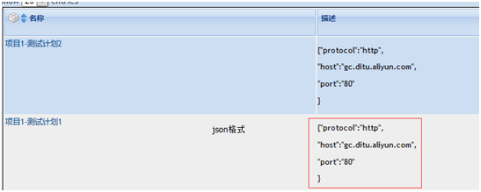](http://photo.blog.sina.com.cn/showpic.html#blogid=13cc013b50102w94u&url=http://album.sina.com.cn/pic/005NDN77gy70JKhMloC5a)**

**b)** **用例管理**

**[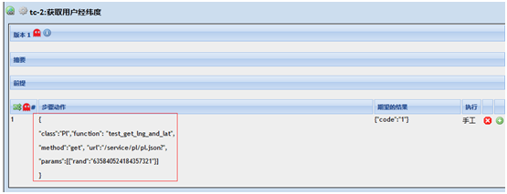](http://photo.blog.sina.com.cn/showpic.html#blogid=13cc013b50102w94u&url=http://album.sina.com.cn/pic/005NDN77gy70JKk3rvha7)  
[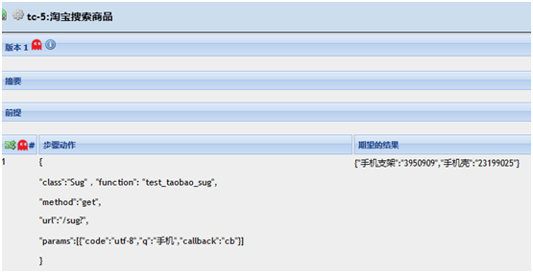](http://photo.blog.sina.com.cn/showpic.html#blogid=13cc013b50102w94u&url=http://album.sina.com.cn/pic/005NDN77gy70JKkPG6U7c)  
[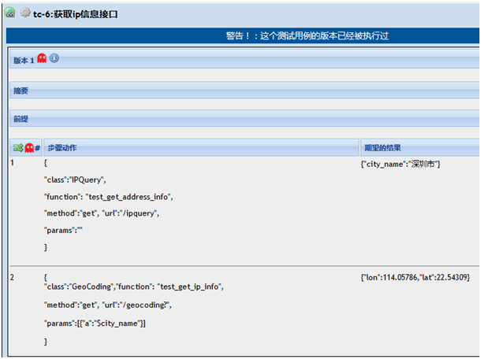](http://photo.blog.sina.com.cn/showpic.html#blogid=13cc013b50102w94u&url=http://album.sina.com.cn/pic/005NDN77gy70JKn0WuZ59)  
[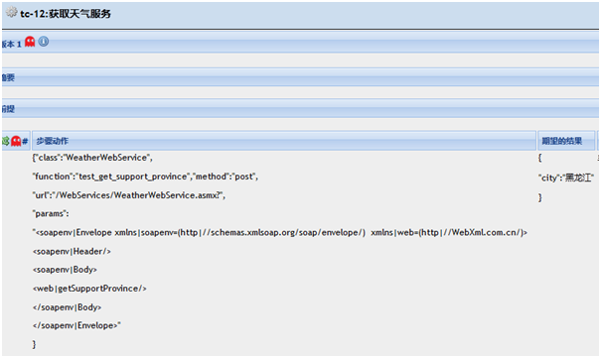](http://photo.blog.sina.com.cn/showpic.html#blogid=13cc013b50102w94u&url=http://album.sina.com.cn/pic/005NDN77gy70JKn4Ijm30)**